Diez Sellos
Diez Sellos es un roguelike de acción con vista cenital, ambientado en una cripta de diez cámaras selladas. El jugador avanza sala por sala, combate contra tres tipos de enemigos y consigue mejoras o maldiciones permanentes. La entrega prioriza una experiencia breve, completa y estable.

Datos del proyecto
Integrante | Legajo
Bruno Gennoni | 32486
Mateo Pablo Troncelliti | 34607
Rodrigo Oscar Ruiz Díaz Alarcón | 35005
Tomás Daniel Ramos | 34993
- Tipo de proyecto: juego.
- Lenguaje y biblioteca: C++ con SFML.
- Descripción: roguelike con mapa predeterminado (no procedural) de 10 salas, donde el jugador enfrenta 3 tipos de enemigos y obtiene recompensas para mejorar a su personaje.
Alcance de entrega: diez salas predeterminadas, una partida guardada, combate por contacto y proyectiles, recompensas, victoria y derrota. Funciones adicionales como el menú de opciones o varios guardados quedan fuera de esta primera versión.

Historia
Bajo las ruinas de un monasterio abandonado existe una cripta que nadie se atrevió a explorar en siglos. Los antiguos monjes la cerraron con diez sellos, uno por cada cámara, para contener lo que se escondía en lo más profundo. Con el tiempo, una secta de acólitos encontró la entrada y empezó a romper los sellos desde adentro.
Vos sos el último explorador de la orden que custodiaba el monasterio. Tu misión es descender por las diez cámaras, eliminar a los sectarios y a las criaturas que despertaron, y llegar hasta la cámara final.
Al entrar en una cámara de combate, las puertas se bloquean hasta derrotar a todos los enemigos. Después quedan abiertas para permitir regresar. En el camino aparecen bendiciones y altares con reliquias malditas: ofrecen grandes poderes a cambio de una desventaja.
Los acólitos y los hechiceros de la secta van a intentar detenerte a toda costa. Sin embargo, el verdadero peligro son los Guardianes, estatuas de piedra que los monjes dejaron como última defensa y que hoy obedecen a quien controle la cripta.

Enemigos
El juego tiene tres tipos de enemigos. El Acólito es la referencia: el Hechicero tiene la mitad de su vida y el Guardián el doble. Para la primera versión, el Guardián es un enemigo de contacto; el ataque combinado con proyectiles queda como ampliación opcional.
Enemigo | Tipo | Vida | Daño | Velocidad | Ataque | Puntos
Acólito | Cuerpo a cuerpo | 4 | 1 | 2 | Por contacto | 10
Hechicero | A distancia | 2 | 1 | 1 | Proyectil cada 2 s | 15
Guardián | Tanque | 8 | 2 | 1 | Por contacto | 25
Acólito. Sectario encapuchado armado con una daga. Es el enemigo más común de la cripta. Detecta al jugador apenas entra a la sala y lo persigue en línea recta. Solo hace daño si llega a tocarlo, así que es peligroso en grupo pero fácil de mantener a distancia.
Hechicero. Miembro de rango alto de la secta. Es frágil y ataca desde lejos: se desplaza lentamente hacia el jugador hasta quedar a 5 casilleros y ahí se detiene para disparar un proyectil mágico cada 2 segundos, apuntado a la posición que ocupa el jugador en ese instante. Si el jugador se aleja, vuelve a acercarse; retroceder para mantener la distancia queda como mejora posterior.
Guardián. Estatua de piedra animada que dejaron los antiguos monjes. Se mueve lento, soporta el doble de daño que un Acólito y cada golpe quita 2 corazones. Su ataque inicial es por contacto; se evita añadirle disparos para no duplicar la lógica de combate.
La velocidad se expresa en casilleros por segundo; la del jugador base es 3. Un impacto con daño 1 resta 1 punto de vida. El daño por contacto se activa solamente al colisionar y respeta el segundo de invulnerabilidad del jugador.

Mejoras y maldiciones
El personaje progresa modificando siete estadísticas. Las mejoras y maldiciones duran hasta el final de la partida; algunas afectan dos valores (por ejemplo, vida máxima y vida actual), por lo que un modificador admite hasta dos efectos.

Atributos del personaje
Atributo | Valor inicial | Unidad
Vida máxima | 6 | corazones
Daño | 1 | puntos de vida por impacto
Velocidad de movimiento | 3 | casilleros por segundo
Proyectiles por disparo | 1 | proyectiles
Alcance | 6 | casilleros
Velocidad del proyectil | 8 | casilleros por segundo
Cadencia | 400 | milisegundos entre disparos

Mejoras
Se obtienen al completar salas de combate, en la sala de tesoro y en los altares malditos.
Mejora | Efecto | Límite
Mejora de vida | Vida máxima +1 y recupera 1 corazón | 10 corazones
Mejora de daño | Daño +1 | 5
Mejora de velocidad | Velocidad de movimiento +1 | 6 casilleros por segundo
Mejora de proyectiles | +1 proyectil por disparo, en abanico | 4 proyectiles
Mejora de alcance | Alcance +2 y velocidad del proyectil +2 | 14 casilleros

Maldiciones
Solo se obtienen al aceptar una reliquia en un altar maldito; el jugador siempre puede rechazarla.
Maldición | Efecto | Límite
Maldición de lentitud | Velocidad de movimiento −1 | mínimo 1
Maldición de vida | Vida máxima −1; si la vida actual supera el nuevo máximo, se recorta | mínimo 1 corazón
Maldición de cadencia | +200 ms entre disparos (se dispara más lento) | —
Maldición de vida oculta | El HUD deja de mostrar los corazones | —
Maldición de debilidad | Daño −1 | mínimo 1
Las estadísticas respetan sus valores mínimos y máximos. Las mejoras de vida y alcance modifican dos atributos: la primera aumenta la vida máxima y cura 1 corazón; la segunda incrementa alcance y velocidad del proyectil. La maldición de vida oculta activa una bandera visual y no reduce la vida real.

Mecánica de juego
La partida empieza en la sala 1, la entrada de la cripta, y se gana al eliminar a todos los enemigos de la sala 10. El mapa es siempre el mismo: lo que cambia entre partidas son las decisiones del jugador.

Inicio de la partida
Desde el menú principal, el jugador elige Nueva partida, Continuar o Salir. Al iniciar una nueva partida ingresa su nombre y se reemplaza el único guardado anterior, previa confirmación. El personaje aparece en la sala 1 con estadísticas iniciales. La opción Continuar solo se habilita si hay una partida activa.

Funcionamiento de una sala
- Al entrar a una sala con enemigos, las puertas se traban y los enemigos aparecen después de 1 segundo.
- El jugador se mueve y dispara hasta eliminarlos a todos.
- Con la sala vacía, las puertas se destraban y aparece la recompensa en el centro.
- El jugador toma la recompensa caminando sobre ella y elige por qué puerta seguir.
Una sala completada queda abierta y vacía, así que se puede volver a atravesar sin pelear.

Mapa de salas
El mapa tiene 10 salas fijas. El camino obligatorio es 1 → 2 → 5 → 7 → 9 → 10; las salas 3, 4, 6 y 8 son ramas opcionales que dan más mejoras a cambio de más combate o de aceptar maldiciones.
Sala | Tipo | Conecta con | Enemigos | Recompensa
1 | Inicio | 2 | — | —
2 | Combate | 1, 3, 5 | 3 Acólitos | Mejora de daño
3 | Combate (opcional) | 2, 4 | 2 Acólitos, 1 Hechicero | Mejora de alcance
4 | Altar maldito (opcional) | 3 | — | Elegir 1 de 2 reliquias
5 | Combate | 2, 6, 7 | 2 Acólitos, 2 Hechiceros | Mejora de velocidad
6 | Tesoro (opcional) | 5 | — | Mejora de vida (+1 y cura 1)
7 | Combate | 5, 8, 9 | 1 Guardián, 2 Acólitos | Mejora de vida
8 | Altar maldito (opcional) | 7 | — | Elegir 1 de 3 reliquias
9 | Combate | 7, 10 | 1 Guardián, 2 Hechiceros, 1 Acólito | Mejora de proyectiles
10 | Final | 9 | 2 Guardianes, 2 Acólitos, 1 Hechicero | Victoria

Altares malditos
En las salas 4 y 8 no hay enemigos: hay un altar con reliquias sobre pedestales. Cada reliquia aplica una mejora dos veces, pero también una maldición. El jugador puede tomar una sola reliquia por altar (las demás desaparecen) o irse sin tomar ninguna.
Altar | Reliquia | Mejora (×2) | Maldición
Sala 4 | Rosario de hueso | Proyectiles | Lentitud
Sala 4 | Ojo de vidrio | Alcance | Vida oculta
Sala 8 | Espada de la secta | Daño | Vida
Sala 8 | Cáliz agrietado | Vida | Cadencia
Sala 8 | Botas del penitente | Velocidad | Debilidad
Cada maldición aparece en una sola reliquia, así que las cinco están en juego pero ninguna es obligatoria.

Daño, derrota y victoria
Cuando un enemigo o un proyectil enemigo toca al jugador, este pierde tantos corazones como el daño del enemigo y queda invulnerable 1 segundo (el sprite parpadea). Si la vida llega a 0, la partida termina: se muestra el puntaje y la partida queda marcada como finalizada. Al eliminar a todos los enemigos de la sala 10, el último sello se rompe y aparece la pantalla de victoria.

Puntaje
El puntaje suma los puntos de cada enemigo eliminado (ver tabla de enemigos), 50 puntos por sala completada y 500 puntos por ganar la partida.

Guardado
La partida se guarda automáticamente cuando se completa una sala. La opción Salir al menú desde la pausa conserva el último guardado; no registra un combate parcialmente resuelto. Si el jugador sale durante una pelea, al continuar reinicia esa sala con todos sus enemigos.

Controles
El movimiento se hace con el teclado y el apuntado con el mouse, de modo que el jugador puede moverse en una dirección y disparar en otra.
Acción | Control
Moverse | W (arriba), A (izquierda), S (abajo), D (derecha)
Apuntar | Mover el mouse; la mira sigue al cursor
Disparar | Clic izquierdo; manteniéndolo presionado se dispara de forma continua, según la cadencia
Tomar una recompensa o reliquia | Caminar sobre ella
Pausa | Esc
Navegar los menús | Mouse o flechas y Enter
Las diagonales se consiguen combinando teclas (por ejemplo, W y D), normalizando el movimiento para no ir más rápido. El menú de pausa permite continuar o salir al menú principal conservando el último guardado. El juego inicia en ventana con resolución fija y límite de FPS constante.

Archivos
El juego utiliza un archivo binario modificable para el progreso y cinco archivos binarios de datos fijos. No se incorpora Configuracion.dat a la versión inicial: resolución, audio básico y límite de FPS se establecen en el código. Los registros se diseñan con tipos de tamaño fijo, aptos para lectura y escritura binaria.

Avance de la partida
Partida.dat almacena un solo registro de guardado, que se sobrescribe al crear una nueva partida o completar una sala. Los datos permiten recuperar estadísticas, salas completadas y puntaje. El nombre se guarda como char[20] en el registro, aunque la interfaz pueda usar std::string.
Campo | Tipo | Descripción
nombreJugador | char[20] | Nombre ingresado al crear la partida
vidaActual | int | Corazones actuales
vidaMaxima | int | Corazones máximos
danio | int | Daño por proyectil
velocidad | int | Velocidad de movimiento
cantidadProyectiles | int | Proyectiles por disparo
alcance | int | Distancia máxima del proyectil
velocidadProyectil | int | Velocidad del proyectil
cadencia | int | Milisegundos entre disparos
vidaOculta | bool | Maldición de vida oculta activa
salaActual | int | Sala donde se encuentra el jugador
salasCompletadas | bool[10] | Una posición por sala
modificadores | int[20] | IDs de mejoras y maldiciones obtenidas (-1 = vacío); registro histórico
puntaje | int | Puntaje acumulado
finalizada | bool | La partida terminó; bloquea Continuar
victoria | bool | La partida terminó con victoria

Configuración inicial (sin archivo)
Para reducir el alcance inicial, la ventana utiliza una resolución predeterminada, límite de FPS fijo y controles establecidos. No hay pantalla de opciones ni Configuracion.dat en la primera entrega. Es una mejora posible si el juego principal está terminado y probado.

Archivos de datos
Los siguientes cinco archivos binarios contienen los datos fijos del juego. Se cargarán al iniciar y evitan tener que recompilar cuando se ajusten salas, estadísticas o recompensas. Enemigos.dat será la fuente única de estadísticas iniciales: los constructores de las clases de enemigos reciben esos valores, en lugar de repetir números fijos.
Salas.dat: una entrada por sala.
Campo | Tipo | Descripción
idSala | int | Número de sala (1 a 10)
tipo | int | 1 inicio, 2 combate, 3 tesoro, 4 altar maldito, 5 final
salaNorte | int | Sala detrás de la puerta norte (−1 = sin puerta)
salaSur | int | Sala detrás de la puerta sur
salaEste | int | Sala detrás de la puerta este
salaOeste | int | Sala detrás de la puerta oeste
opcional | bool | Indica si la sala está fuera del camino obligatorio
SalaEnemigos.dat: qué enemigos aparecen en cada sala y cuántos.
Campo | Tipo | Descripción
idSala | int | Sala
idEnemigo | int | Tipo de enemigo
cantidad | int | Cantidad de enemigos de ese tipo
Enemigos.dat: un registro por tipo de enemigo.
Campo | Tipo | Descripción
idEnemigo | int | Identificador
nombre | char[30] | Acólito, Hechicero o Guardián
tipo | int | 1 cuerpo a cuerpo, 2 a distancia, 3 tanque
vida | int | Vida inicial
danio | int | Corazones que quita por golpe
velocidad | int | Casilleros por segundo
cadenciaDisparo | int | Milisegundos entre disparos (0 = no dispara)
puntos | int | Puntaje que otorga al ser eliminado
Modificadores.dat: catálogo de mejoras y maldiciones. Cada registro permite uno o dos efectos sobre estadísticas del jugador, evitando tratamientos especiales para alcance o curación.
Campo | Tipo | Descripción
idModificador | int | Identificador
nombre | char[30] | Nombre que se muestra en pantalla
esMaldicion | bool | true = maldición, false = mejora
atributo1 | int | Primer atributo: 1 vida máxima, 2 daño, 3 velocidad, 4 cantidad de proyectiles, 5 alcance, 6 cadencia, 7 vida oculta, 8 vida actual, 9 velocidad de proyectil
valor1 | int | Cambio del primer atributo; para vida oculta se usa 1 = activar
atributo2 | int | Segundo atributo (0 = no hay segundo efecto)
valor2 | int | Cambio del segundo atributo (0 si no se utiliza)
Recompensas.dat: qué recompensas ofrece cada sala. Una sala de combate tiene una; un altar tiene una por reliquia.
Campo | Tipo | Descripción
idRecompensa | int | Identificador
idSala | int | Sala donde aparece
nombre | char[30] | Nombre de la recompensa o reliquia
idMejora | int | Modificador que otorga
multiplicador | int | Veces que se aplica la mejora (2 en las reliquias)
idMaldicion | int | Maldición asociada (−1 = ninguna)

Cambios respecto del planteo inicial
Archivo original | Cambio | Motivo
Salas.dat | Se quitaron idEnemigo, idRecompensa y completada; se agregaron las conexiones y el campo opcional | Una sala puede tener varios enemigos y varias recompensas; completada es estado de la partida, no de la sala
— | Nuevo SalaEnemigos.dat | Relaciona cada sala con sus enemigos y la cantidad de cada uno
Enemigos.dat | Estadísticas centralizadas en el archivo; se mantienen tipo, cadenciaDisparo y puntos | El dato inicial se consulta en un solo lugar y el constructor de cada enemigo lo recibe
Recompensas.dat | Ahora relaciona una sala con una mejora y una maldición | Permite los altares con varias reliquias
Objetos.dat | Reemplazado por Modificadores.dat, con hasta dos efectos por registro | Las mejoras son permanentes y algunas afectan dos estadísticas; no hace falta equipado
Jugador.dat y Partidas.dat | Unificados en Partida.dat, con un único registro | Permite sobrescribir un solo guardado sin implementar selección de casilleros
— | Sin Configuracion.dat en la entrega inicial | Configuración fija en el programa; pantalla de opciones diferida

Alcance y etapas de implementación
Objetivo mínimo jugable: una sala renderizada con SFML, jugador controlado por WASD, apuntado con mouse, proyectiles, enemigos que reciben daño, puertas que se abren y una recompensa que modifica las estadísticas.

Primera etapa: combate funcional
Crear una ventana y una sala de prueba; añadir posición y colisiones a Jugador y Enemigo, implementar Proyectil y lograr que Acólito persiga al jugador, Hechicero se acerque y dispare, y Guardián ataque por contacto.

Segunda etapa: cripta y progreso
Integrar las diez salas fijas, conexiones, aparición de enemigos, puertas, recompensas y maldiciones. Leer Salas.dat, SalaEnemigos.dat, Enemigos.dat, Modificadores.dat y Recompensas.dat.

Tercera etapa: persistencia y cierre
Implementar un solo guardado en Partida.dat, las pantallas de menú, pausa, victoria y derrota; verificar que reiniciar una sala no duplique recompensas ni puntaje.

Cuarta etapa: pruebas y presentación
Probar combates, rutas opcionales, carga de partida, muerte, victoria y casos límite; corregir errores y agregar sprites, sonidos o mejoras visuales únicamente cuando la lógica principal sea estable.

Decisiones que reducen complejidad
Para la primera entrega no se implementarán generación procedural, tres partidas guardadas, menú de opciones, IA de retroceso del Hechicero ni proyectiles del Guardián. Esas funciones se consideran ampliaciones futuras.
Las clases se organizan en una jerarquía sencilla: Enemigo como base y tres tipos concretos. No se exige una clase abstracta Entidad ni un sistema de escenas abstractas. Sala puede mantener contenedores separados por tipo de enemigo para evitar introducir polimorfismo dinámico antes de necesitarlo.

Anexo I: Diagrama de clases
El diagrama sigue la notación UML. La figura 1 muestra todas las clases y sus relaciones; las figuras 2 a 5 detallan los atributos y métodos de cada grupo.
Notación: + público, - privado, # protegido. Rombo relleno: composición. Triángulo hueco: herencia. Flecha continua: asociación. Flecha punteada: dependencia (crea o usa).
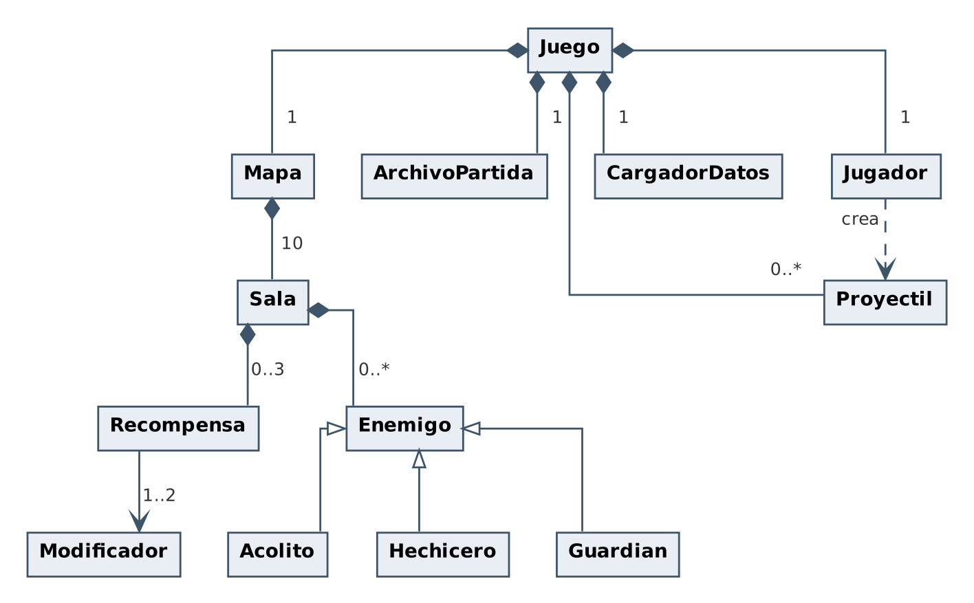
Figura 1 · Vista general: clases y relaciones
Juego se compone de un Mapa, un Jugador, la lista de Proyectiles en juego y los dos responsables de archivos. El Mapa contiene las 10 salas; cada Sala contiene sus enemigos y hasta 3 recompensas, y cada Recompensa aplica una mejora y, si es una reliquia, una maldición.
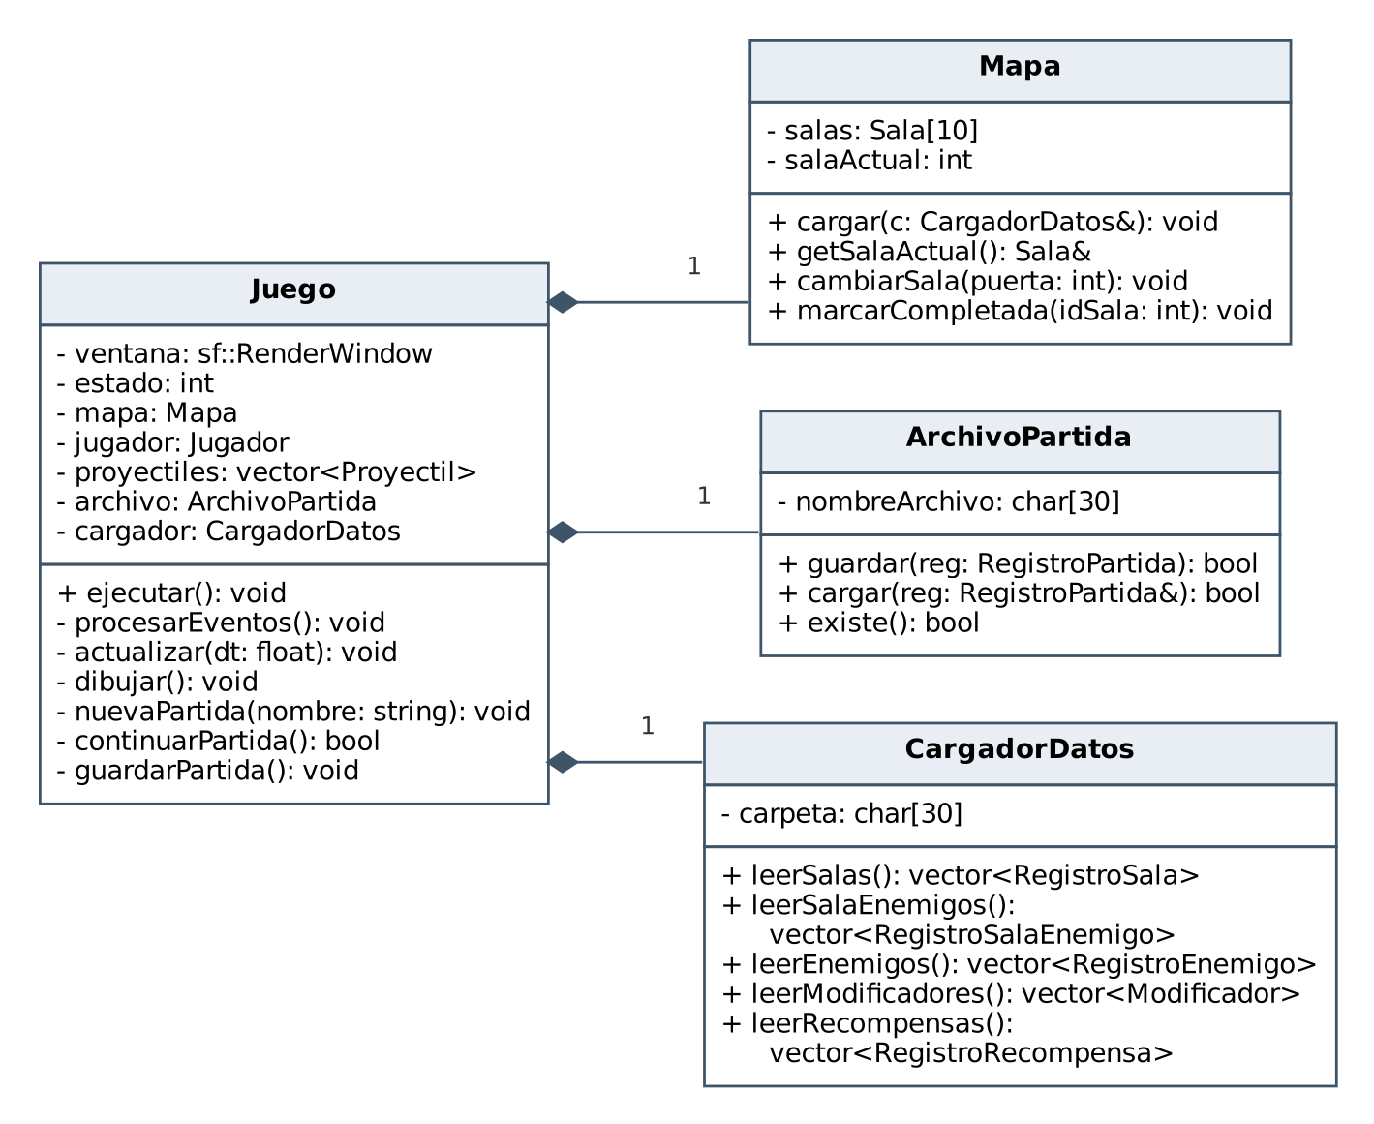
Figura 2 · Juego y lectura/escritura de archivos
Juego administra la ventana, el ciclo de SFML y el estado actual (menú, partida, pausa o fin) sin una jerarquía de escenas. ArchivoPartida lee y graba el único registro de Partida.dat; CargadorDatos lee los cinco archivos fijos al iniciar.
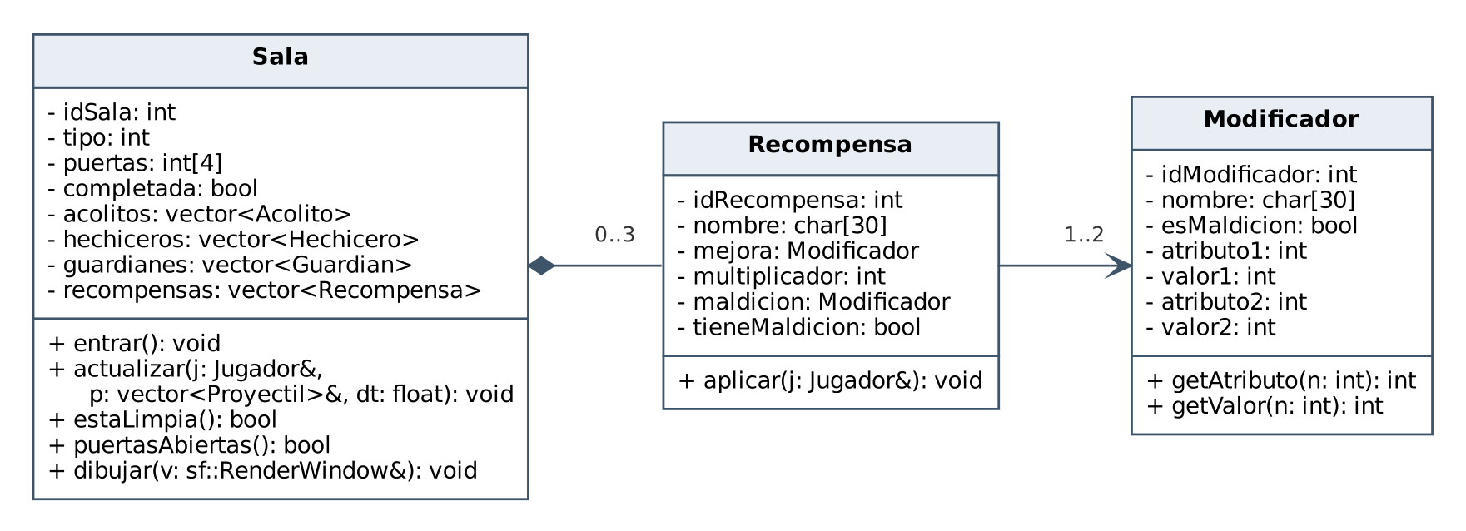
Figura 3 · Salas, recompensas y modificadores
Sala guarda a sus enemigos en tres contenedores, uno por clase concreta, para no necesitar polimorfismo dinámico; en la figura 1 esa relación se resume como Sala con Enemigo. Recompensa aplica su mejora tantas veces como indica el multiplicador y, si tiene maldición, también la aplica.
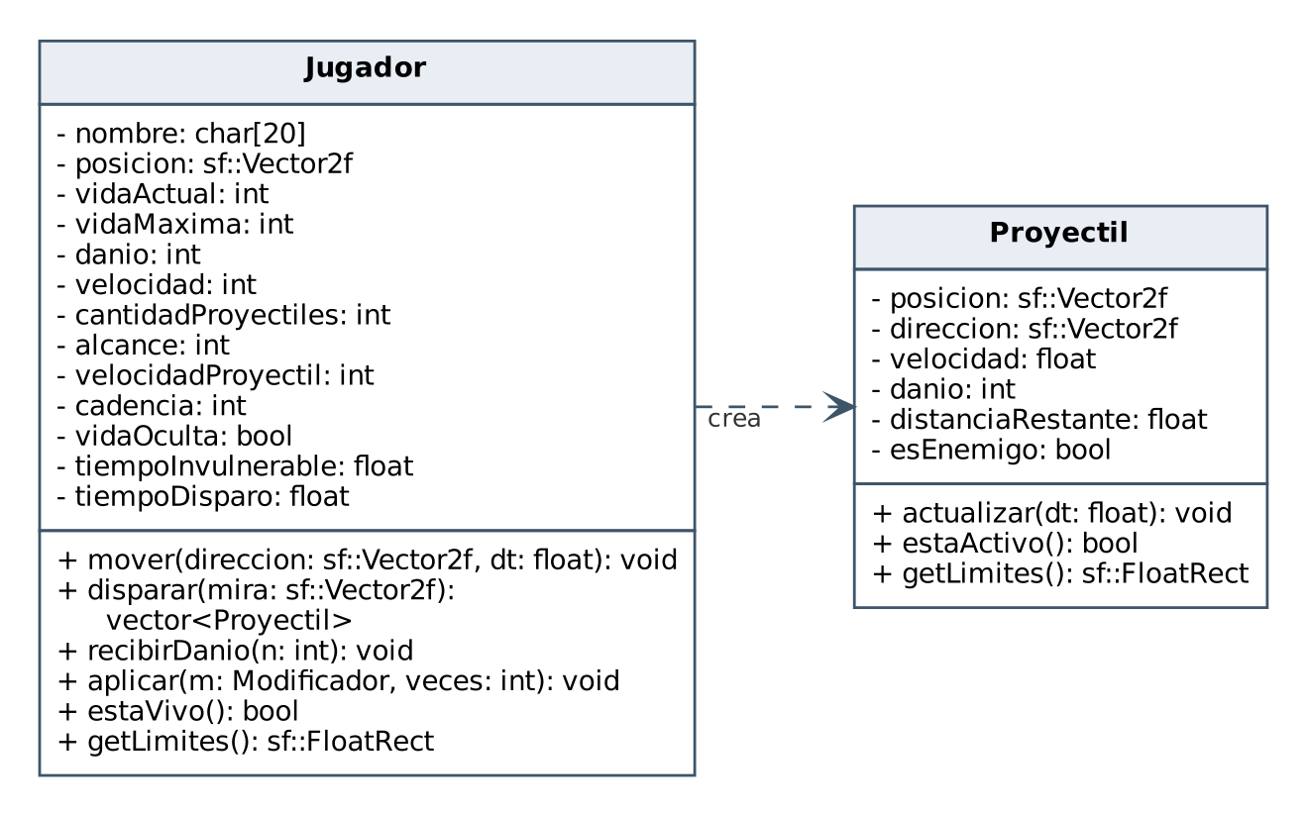
Figura 4 · Jugador y proyectiles
Jugador guarda las siete estadísticas que modifican las mejoras y maldiciones, y crea los proyectiles al disparar según su cantidad, alcance, velocidad y cadencia.
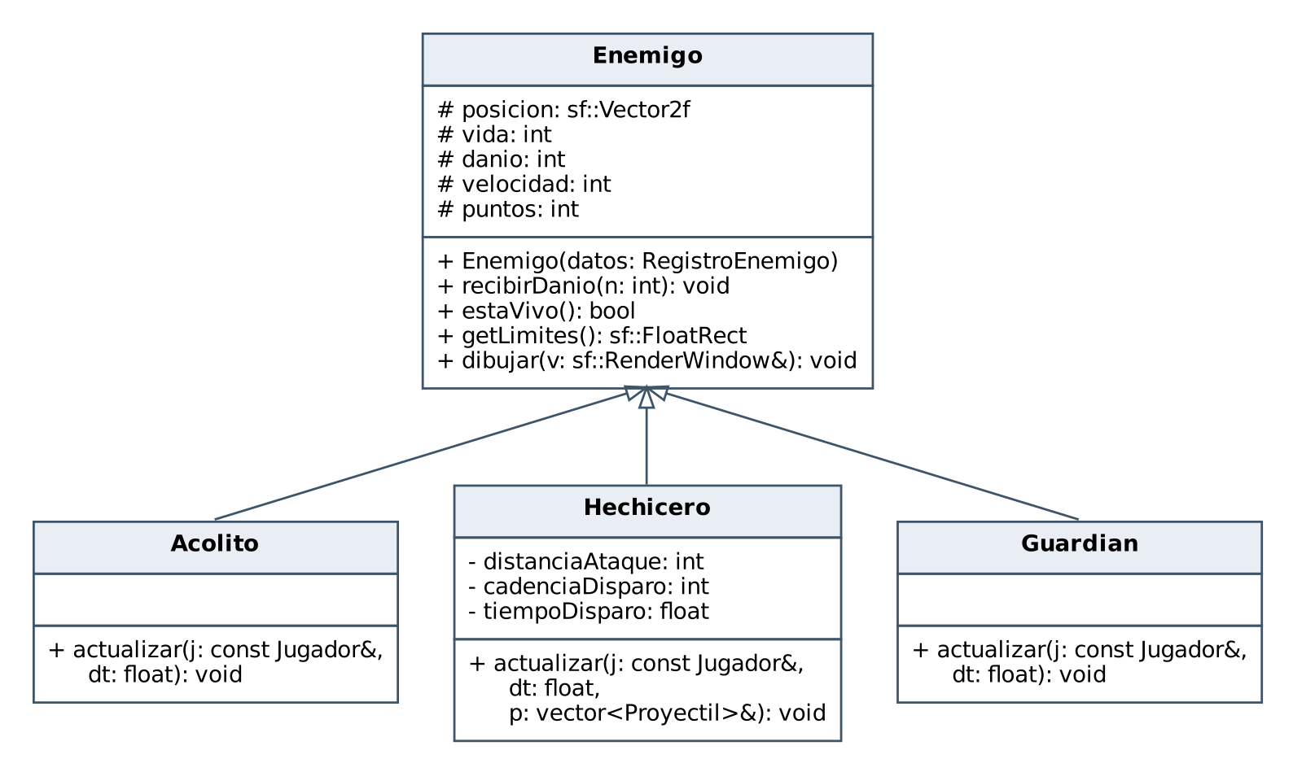
Figura 5 · Jerarquía de enemigos
Enemigo concentra los atributos comunes, que su constructor toma de Enemigos.dat. Acolito persigue al jugador, Hechicero se acerca hasta su distancia de ataque y dispara, y Guardian avanza lento y ataca por contacto.

